Муниципальное бюджетное общеобразовательное учреждение
Орловская средняя общеобразовательная школа №3

ПАСПОРТ
отряда ЮИД
«СТОП»

2026-2027 год

- Территория - п. Орловский, Орловского района, Ростовской области

- Образовательное учреждение - Муниципальное бюджетное общеобразовательное учреждение Орловская средняя общеобразовательная школа №3 (МБОУ ОСОШ №3)

- Председатель комиссии «За безопасность движения» - Бондаренко Л.С., заместитель директора по воспитательной работе, 89287643505, LSB1981-1@mail.ru

- Руководитель отряда ЮИД – Бондаренко Людмила Сергеевна, 89287643505, LSB1981-1@mail.ru

- Название отряда – «СТОП»

- Состав отряда:

1. Билетин Захар
2. Зиненко Кира
3. Назаренко Кирилл
4. Неговора Владислав
5. Пацукова Мария
6. Петрова Юлия
7. Приходько Алёна
8. Роякин Кирилл
9. Абузярова Амина
10. Волков Дамир
11. Куделин Архип
12. Стоянова Мария
1 13. Марченко Злата
14. Угурян София
15. Шевцов Тимур
16. Ареповский Захар
17. Буня Александр
18. Горбань Анастасия
19. Голубова Вероника
20. Меднова Мария

- Девиз:

«МОЛОДОЕ ПОКОЛЕНИЕ ЗА БЕЗОПАСНОЕ ДОРОЖНОЕ ДВИЖЕНИЕ!»

- Песня:

1. Нам от самого порога
Жизнь раскинула пути;
Выбирай свою дорогу
И по ней смелей иди.
Пусть к тебе придёт удача,
Если честно ты прожил.
Пусть судьба тебе назначит
То, чего ты заслужил!
ПРИПЕВ:
Ты запомни, ты запомни
В грохоте-ритме века:
Самое главное в мире стремительном —
Жизнь человека.
Ты запомни, ты запомни
В грохоте-ритме века:
Самое главное в мире стремительном —
Жизнь человека.

- Форма
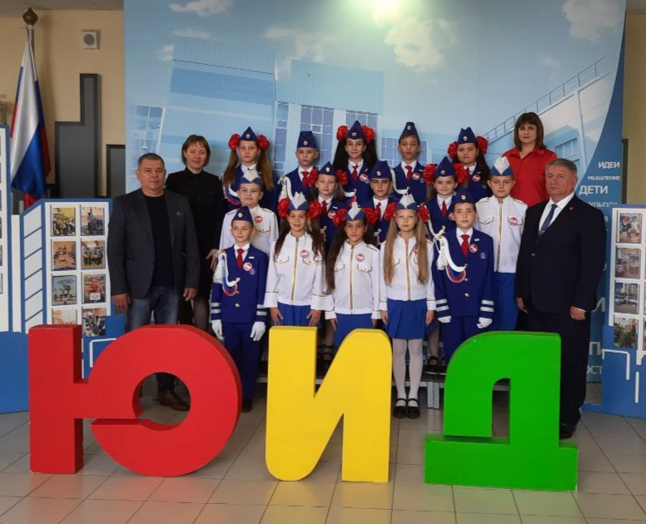

- ЭМБЛЕМА ОТРЯДА

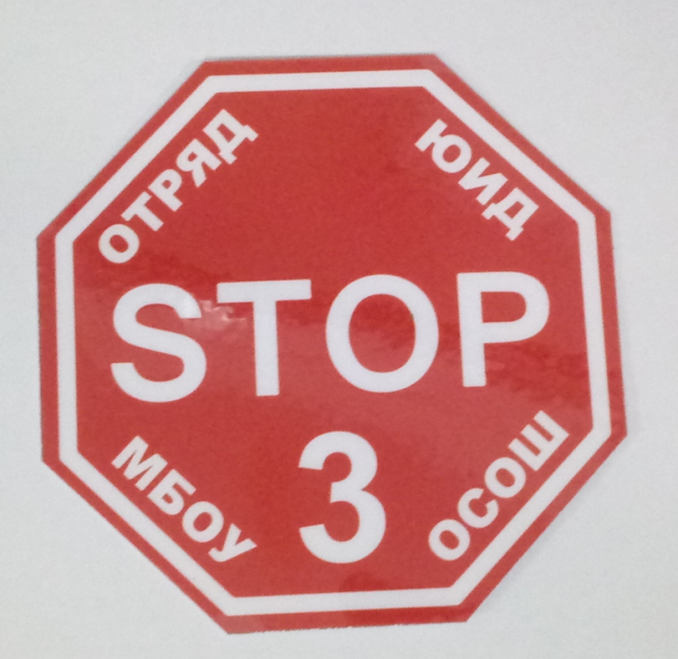

- Уголок «Дела юных инспекторов движения»

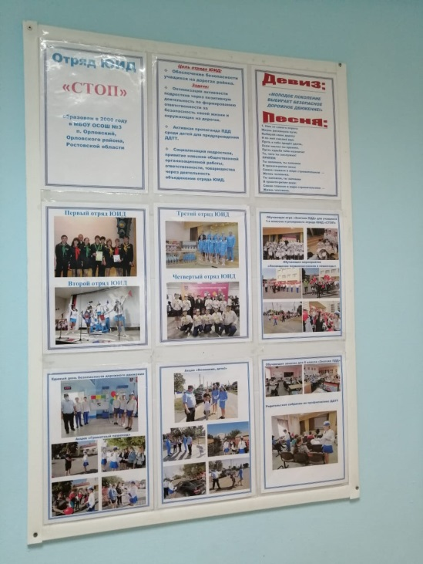

- Рубрика отряда ЮИД

https://orlshool3.iro61.ru/razdel-juid/

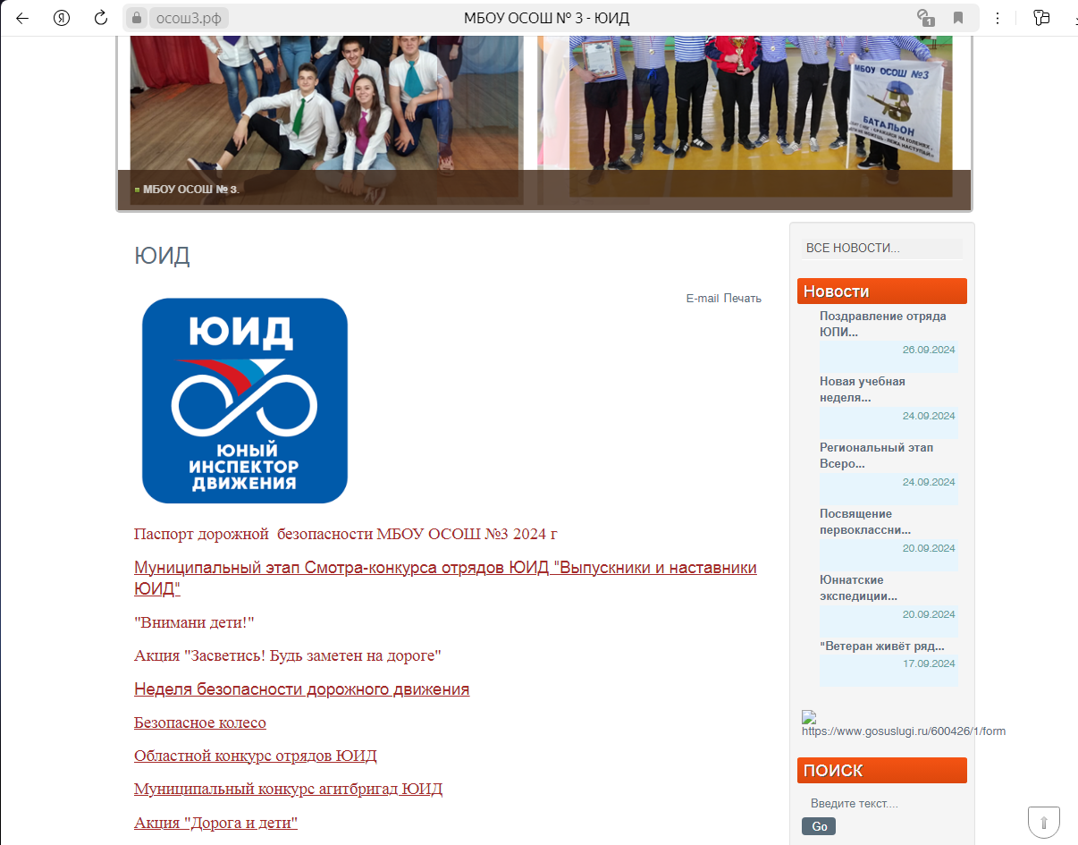

- Автогородок
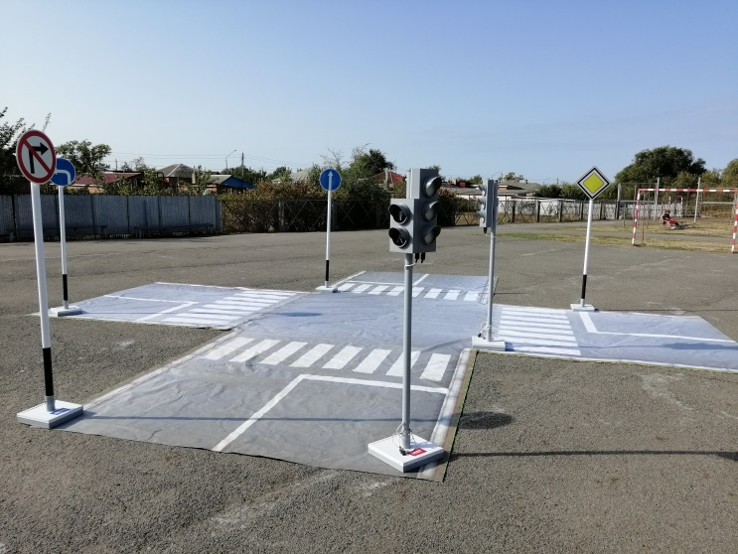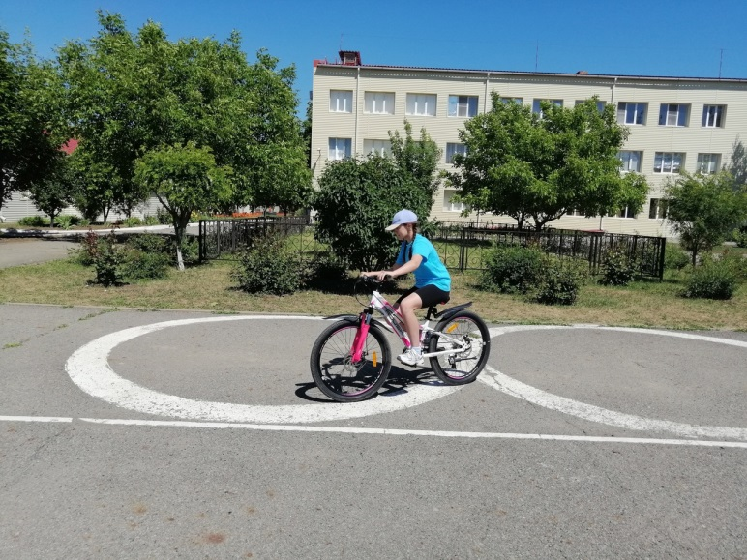

- Уголок безопасности дорожного движения
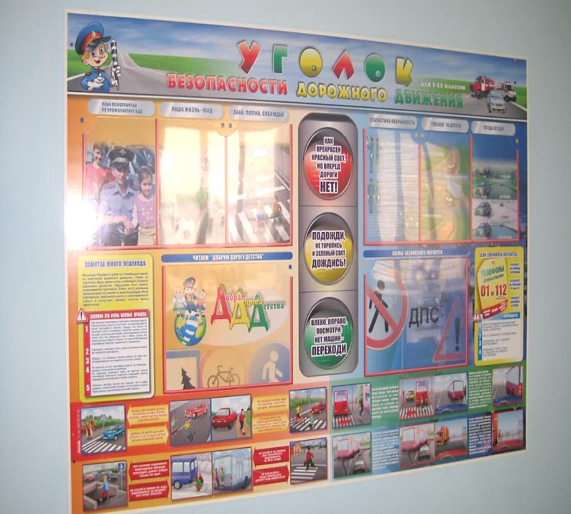

- Кабинет БДД
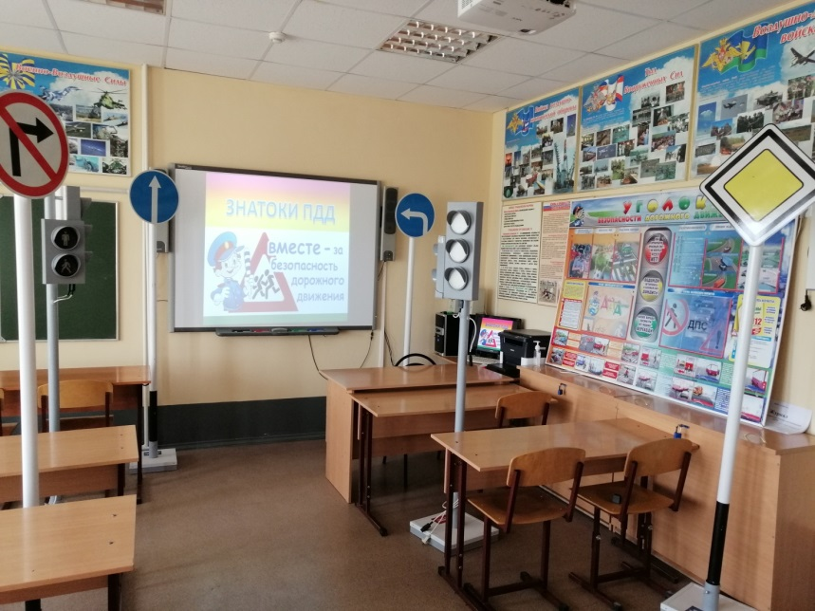
- План мероприятий развития ЮИДовского движения и мероприятий по предупреждению ДТП с участием несовершеннолетних на текущий год
Приложение № 4
к паспорту дорожной безопасности МБОУ ОСОШ № 3

План
работы по предупреждению дорожно-транспортного травматизма среди обучающихся муниципального бюджетного общеобразовательного учреждения Орловской средней общеобразовательной школы № 3
на 2026 – 2027 учебный год
№ | Содержание | Сроки | Ответственный | Примечание
 | Проведение классных часов «Безопасная дорога детям в школу и домой» | 01.09.2026г. | Классные руководители  1 – 11 классов | Приказ
 | Акция «Внимание, дети!» | Сентябрь 2026г. | Бондаренко Л.С., руководитель отряда ЮИД,  Ст. вожатая  Михеева Е.М. | Справка
 | Организация работы отряда ЮИД «СТОП» | До 15.09.2026г. | Бондаренко Л.С., руководитель отряда ЮИД | Приказ
 | Праздник «Посвящение первоклассников в пешеходы» | Сентябрь  2026г. | классные руководители 1-х классов | Приказ
 | Проведение недели безопасности дорожного движения | Сентябрь 2026г. | Зам директора по ВР Бондаренко Л.С.,  советник директора по воспитанию и взаимодействию с детскими общественными объединениями Роякина С.А. | Приказ
 | Единый день безопасности дорожного движения | Сентябрь 2026г. | Зам директора по ВР Бондаренко Л.С.,  классные руководители 1-11 классов | Приказ
 | Смотр отрядов ЮИД | Октябрь 2026г.  Апрель 2027г. | Бондаренко Л.С., руководитель отряда ЮИД,  советник директора по воспитанию и взаимодействию с детскими общественными объединениями Роякина С.А. | Приказ
 | Акция «Грамотный пешеход» | Октябрь 2026г. | Бондаренко Л.С., руководитель отряда ЮИД. | Справка
 | Оформление стенда «ЮИДовские будни» | Один раз в четверть | Зам директора по ВР Бондаренко Л.С. | Справка
 | Акция «Не прерывайте стук сердец», посвящённая Дню памяти жертв ДТП и Дню матери | 13 ноября 2026г. | Зам директора по ВР Бондаренко Л.С.,  Ст. вожатая  Михеева Е.М. | Справка
 | Зимний месячник безопасности дорожного движения «За безопасность на дорогах» | 21.12.2026г.- 22.01.2027г. | Зам директора по ВР Бондаренко Л.С.,  классные руководители 1-11 классов | Справка
 | Акция «Письмо водителю от ЮИД Дона» | Декабрь 2026г. | Советник директора по воспитанию и взаимодействию с детскими общественными объединениями Роякина С.А. | Справка
 | Урок по ПДД с участием инспекторов ГАИ-ГИБДД для 7-8 классов | Февраль 2027 г. | Бондаренко Л.С., руководитель отряда ЮИД | Справка
 | Родительское собрание: беседа по профилактике ПДД «Ребенок и правила дорожного движения» | Сентябрь 2026г.  Декабрь 2026г.  Март 2027г.  Май 2027г. | Зам директора по ВР Бондаренко Л.С.  классные руководители  1 – 11 классов,  инспекторы ГАИ-ГИБДД | Протоколы
 | Весенний декадник по безопасности дорожного движения | 09.03.2027г.– 23.03.2027г. | Зам. директора по ВР Бондаренко Л.С. | Справка
 | Районный конкурс-фестиваль ЮИД «Безопасное колесо – 2027» | Апрель 2027г. | Зам директора по ВР Бондаренко Л.С. | Приказ
 | Обеспечение безопасности дорожного движения в «День первого звонка» и «День Последнего звонка» | 01.09.2026  25.05.2027 | инспекторы ГАИ-ГИБДД | Приказ
 | Акция «Внимание, дети!» | Май-июнь 2027г. | Бондаренко Л.С., руководитель отряда ЮИД,  советник директора по воспитанию и взаимодействию с детскими общественными объединениями Роякина С.А. | Справка
 | Участие в акции «Поможем детям, пострадавшим в ДТП» | Май 2027г. | Бондаренко Л.С., руководитель отряда ЮИД | Справка
 | Акция «Добрая дорога детства» в День защиты детей (01.06.2027) | 01.06.2027г. | Бондаренко Л.С., руководитель отряда ЮИД,  советник директора по воспитанию и взаимодействию с детскими общественными объединениями Роякина С.А. | Справка
 | Систематический контроль проведения предупредительно-профилактических воспитательно-пропагандистских мероприятий, направленных на снижение детского травматизма на дорогах | Декабрь 2026г.  Май 2027г. | Зам директора по ВР Бондаренко Л.С. | Справка
 | Проведение тематических классных часов по ПДД (с обязательной записью темы в классном журнале) | Один раз в месяц | Классные руководители 1-11 кл.

Председатель комиссии
«За безопасность движения»,
руководитель отряда ЮИД Л.С. Бондаренко

- Информационная поддержка – подписка на электронную версию газеты «АвтоДон»



Дневник отряда ЮИД «СТОП»
(2025-2026 учебный год)

- Неделя безопасности дорожного движения (сентябрь 2025г.)

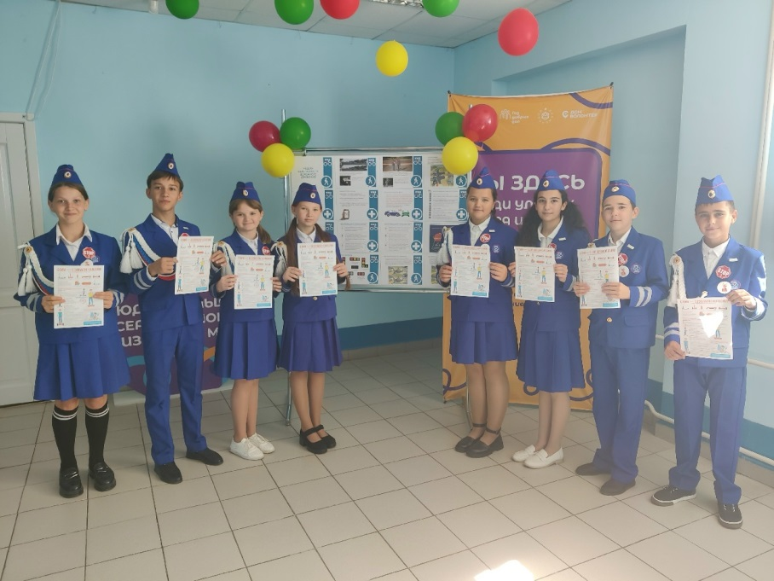

- Акция "С СИМ безопасно колесим!"

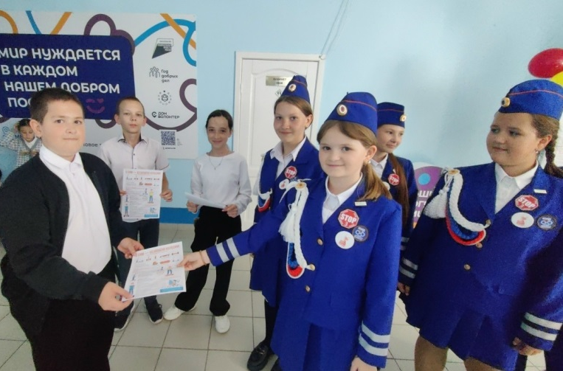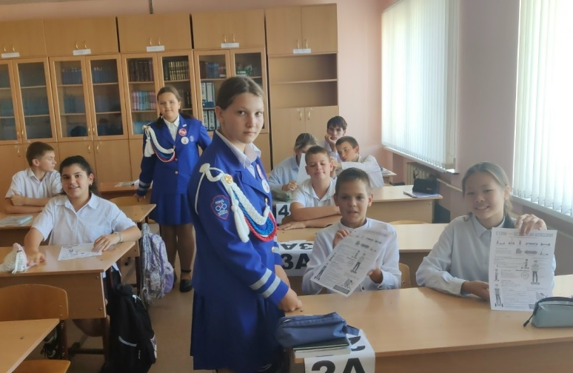

- Квиз-игра "Знатоки безопасных дорог"

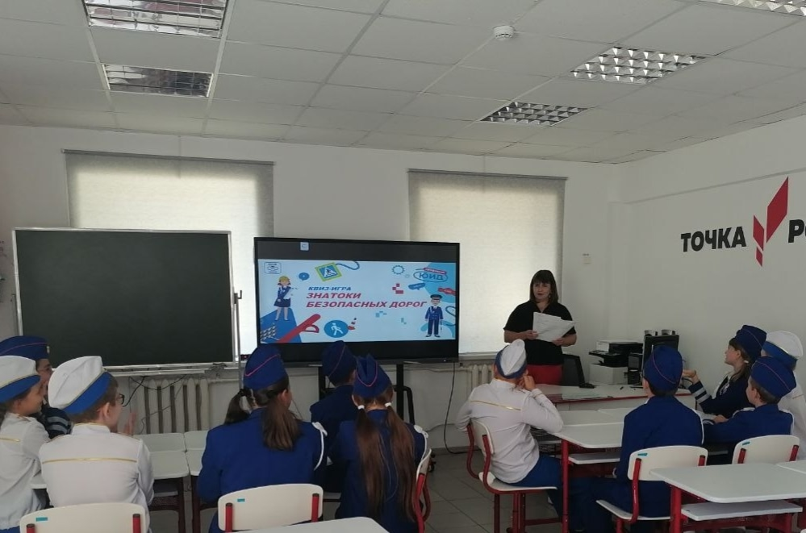

- Праздник "Посвящение первоклассников в пешеходы" (сентябрь 2025 г.)

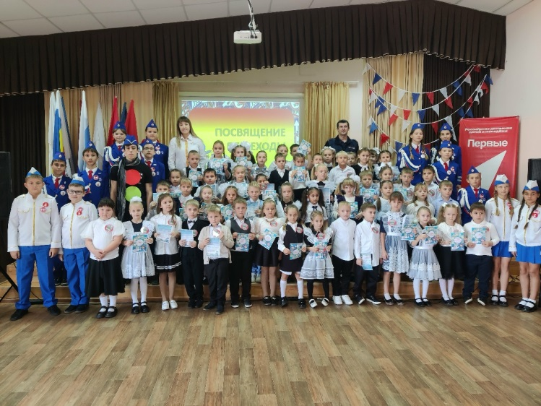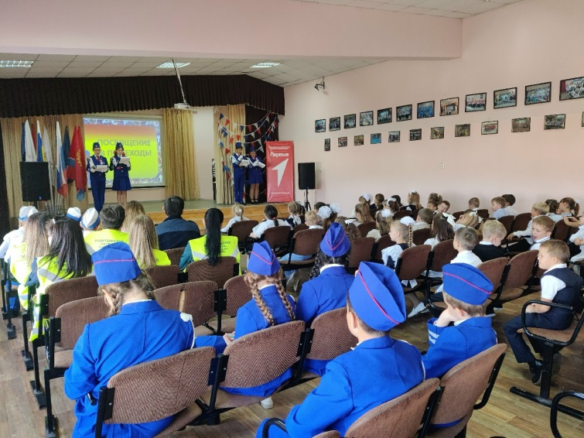

- Акция «Первоклассный пешеход» (сентябрь 2025)

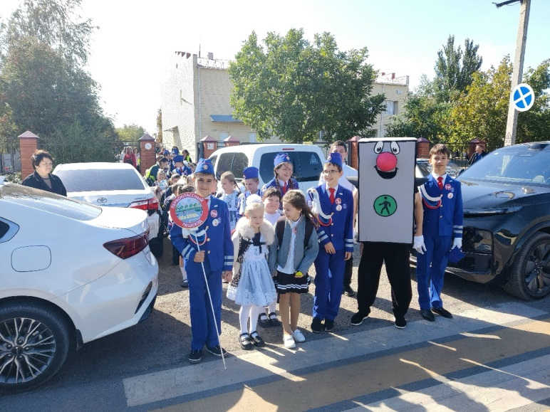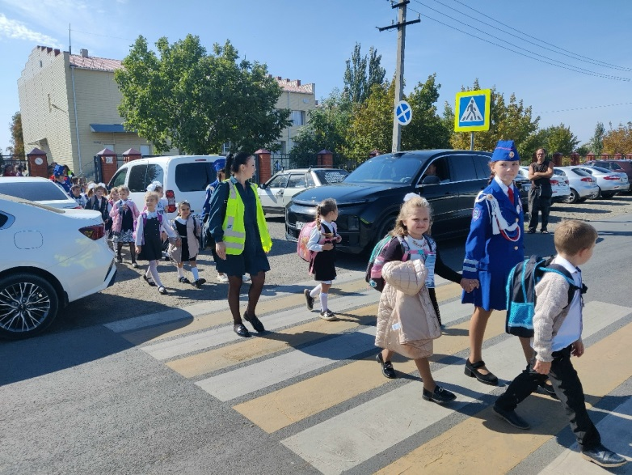

- Акция «Засветись! Будь заметен на дороге» (сентябрь 2025)

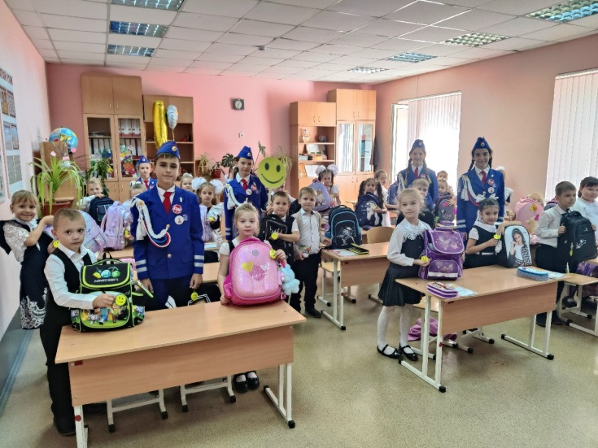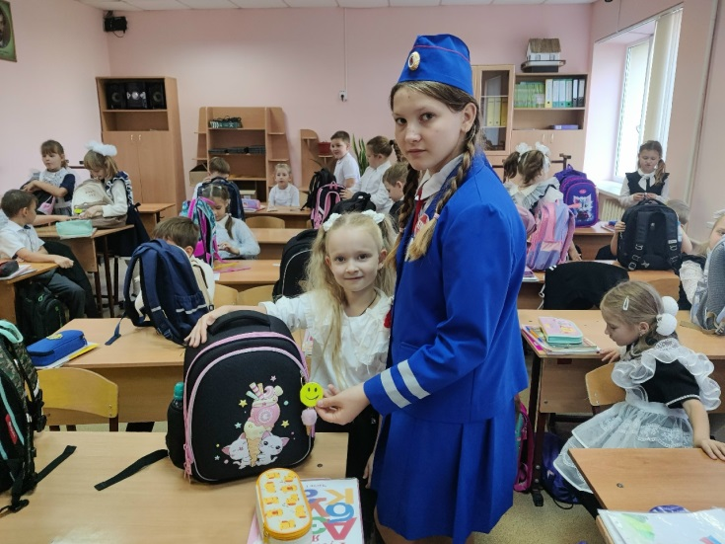

- Муниципальный этап областного конкурса основных и резервных отрядов ЮИД "ЮИД шагает по планете!" – 1 место (октябрь 2025 г.)

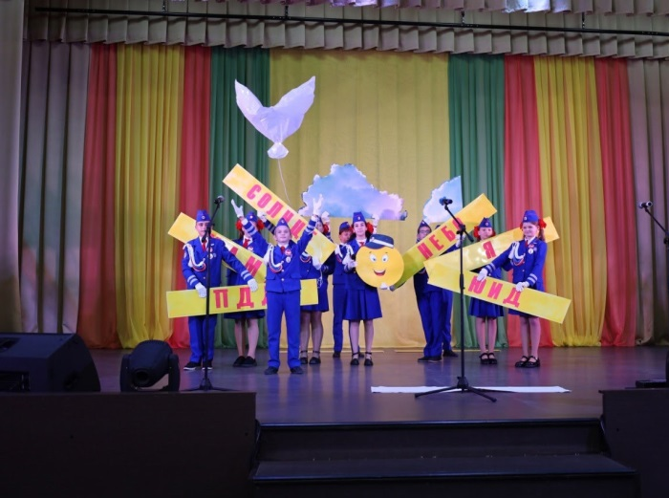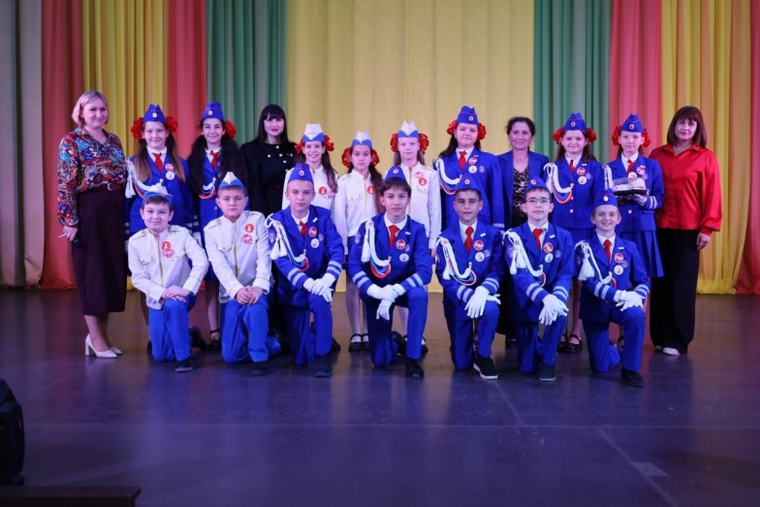

- Выставка достижений Орловского района

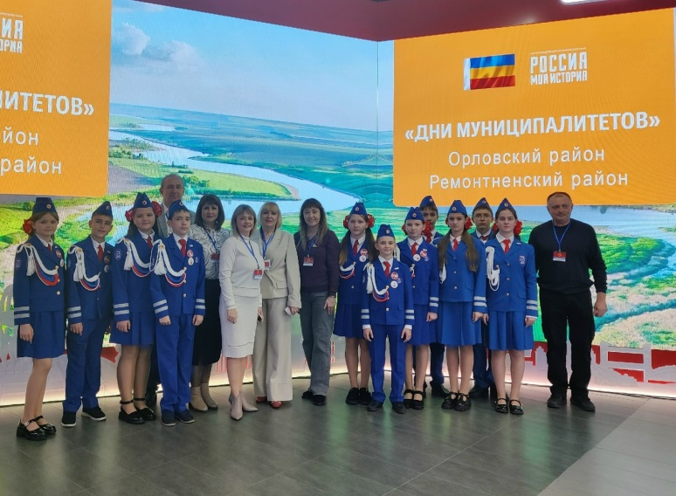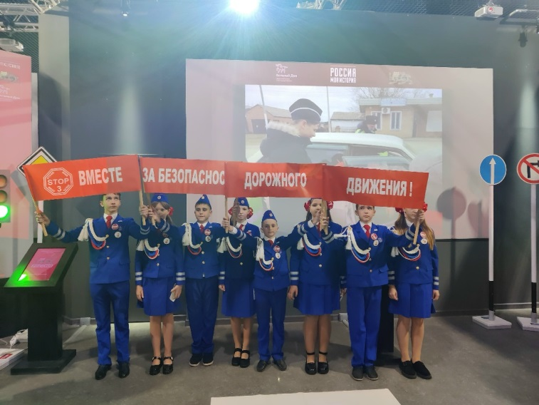

- Зональный этап областного конкурса основных и резервных отрядов ЮИД "ЮИД шагает по планете" – 1 место (октябрь 2025 г.)

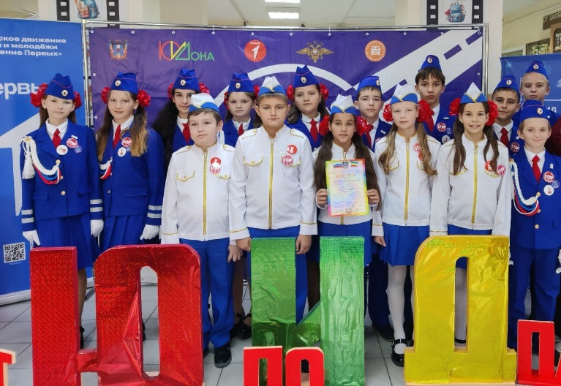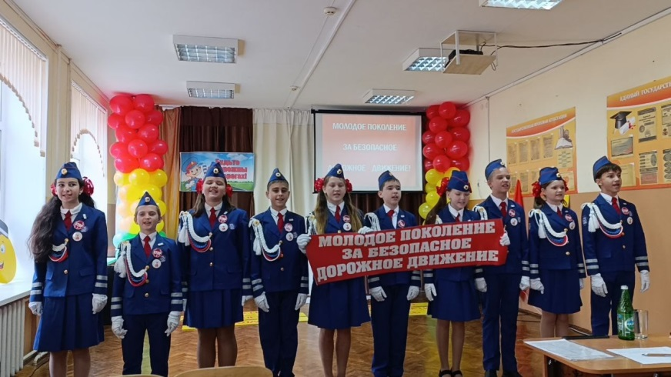

- Финал областного конкурса основных и резервных отрядов ЮИД "ЮИД шагает по планете"– 1 место (ноябрь 2025 г.)

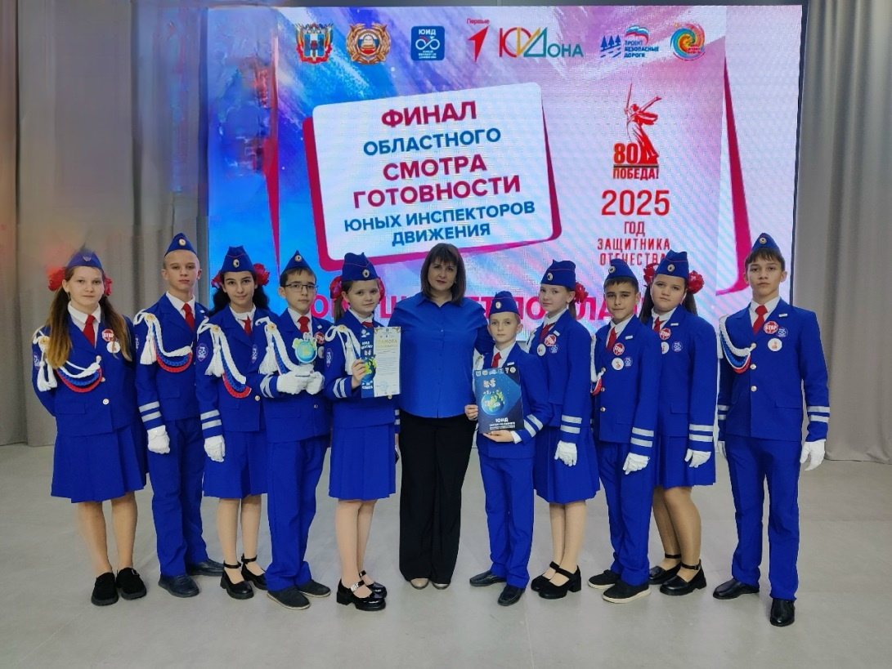

- Поздравление с Международным женским днем 8 марта сотрудниц ОМВД России по Орловскому району (март 2026 г.)

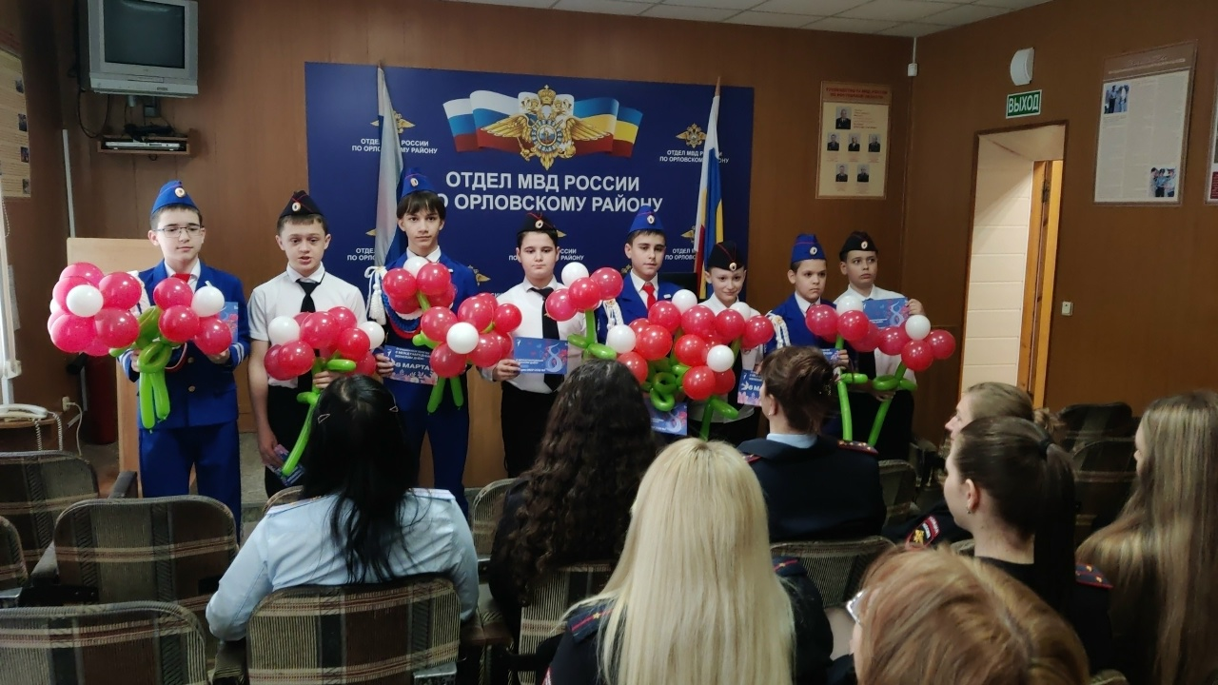

- Экскурсия в отдел Госавтоинспекции МВД России по Орловскому району (март 2026 г.)

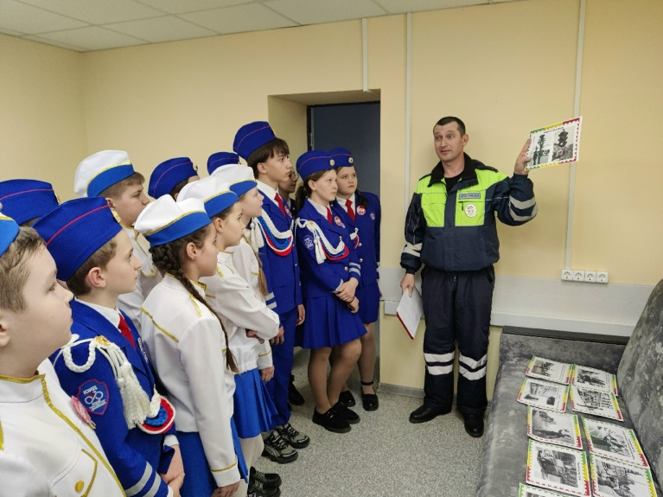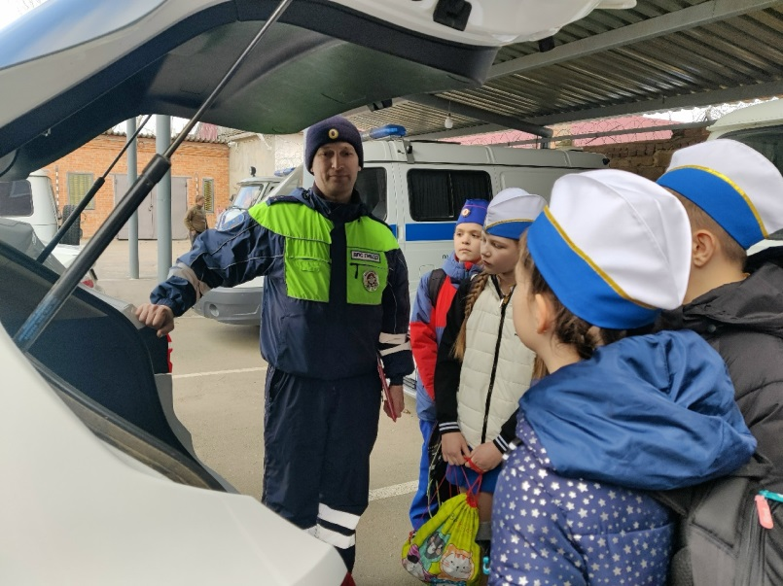

- Профилактическая акция "Весна. Дети. Безопасность" (март 2026 г.)

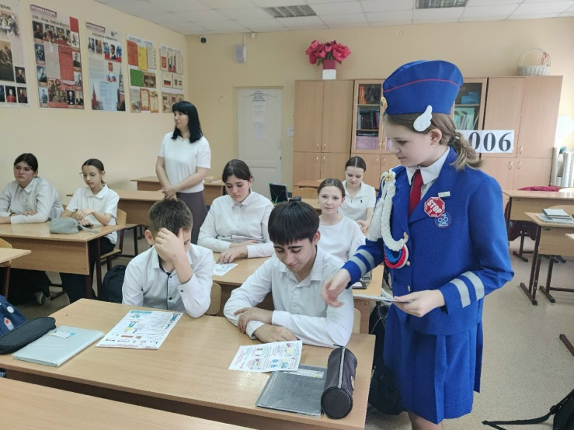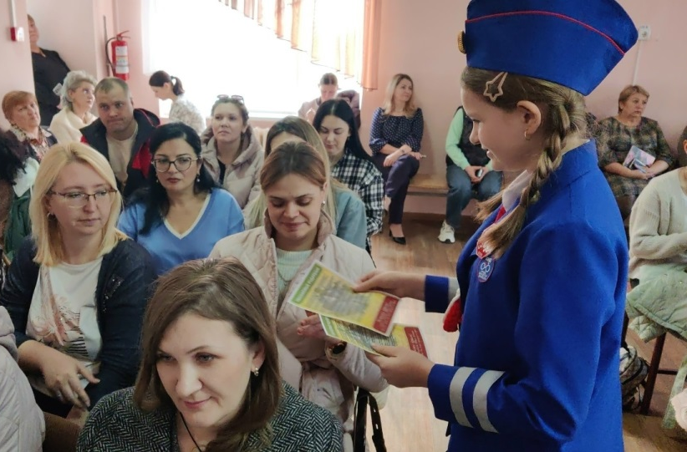

- Муниципальный этап областного конкурса основных и резервных отрядов ЮИД "Госавтоинспекции 90 лет: курс на правопорядок и безопасность 53 года с ЮИДовцами Дона"- 1 место (апрель 2026 г.)

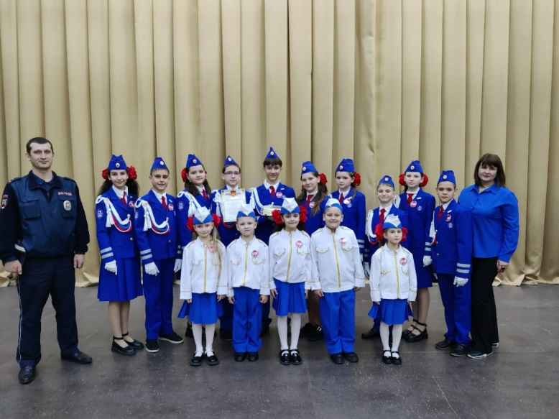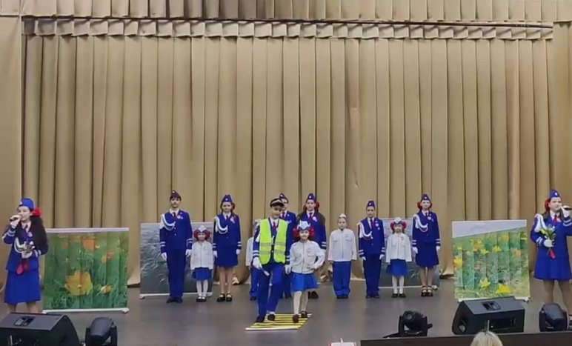

- Зональный этап областного конкурса основных и резервных отрядов ЮИД "Госавтоинспекции 90 лет: курс на правопорядок и безопасность 53 года с ЮИДовцами Дона" - 1 место (апрель 2026 г.)

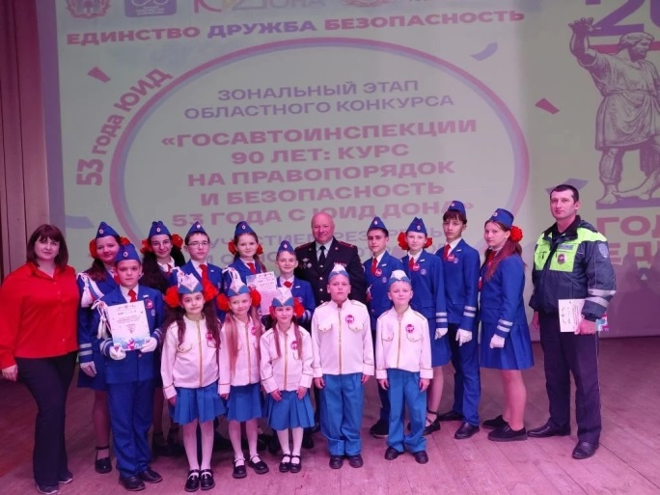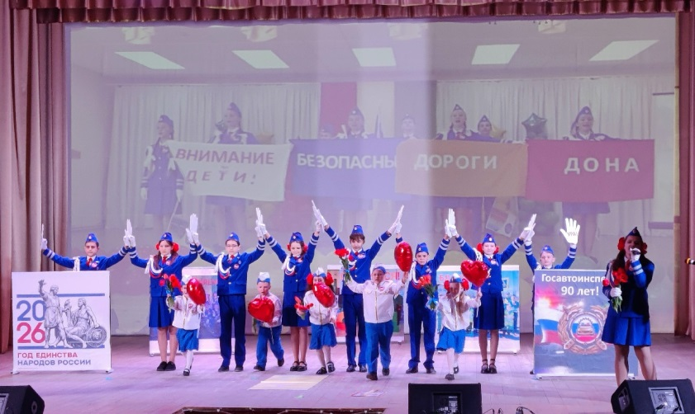

- Муниципальный этап Всероссийского конкурса юных инспекторов движения «Безопасное колесо - 2026» - 1 место (апрель 2026 г.)

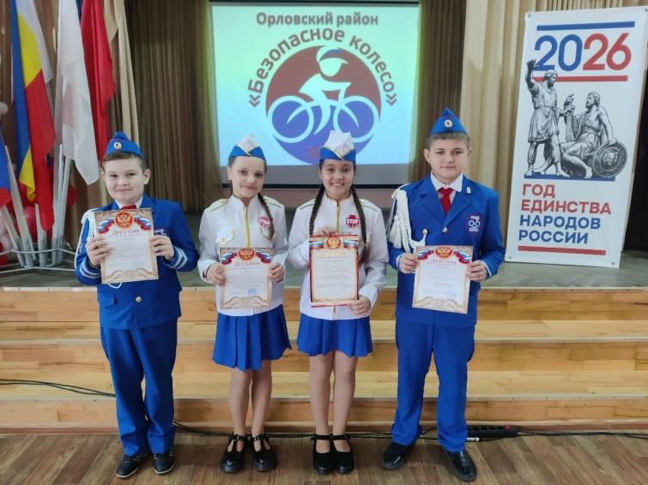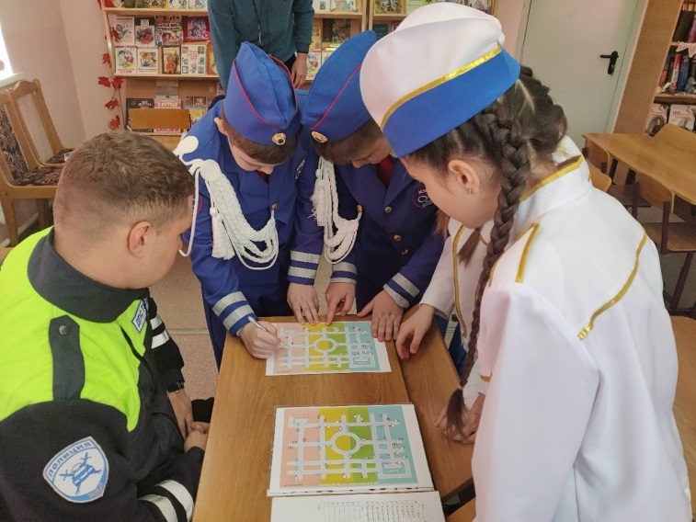

- Финал областного конкурса основных и резервных отрядов ЮИД "Госавтоинспекции 90 лет: курс на правопорядок и безопасность 53 года с ЮИДовцами Дона" - 1 место (апрель 2026 г.)

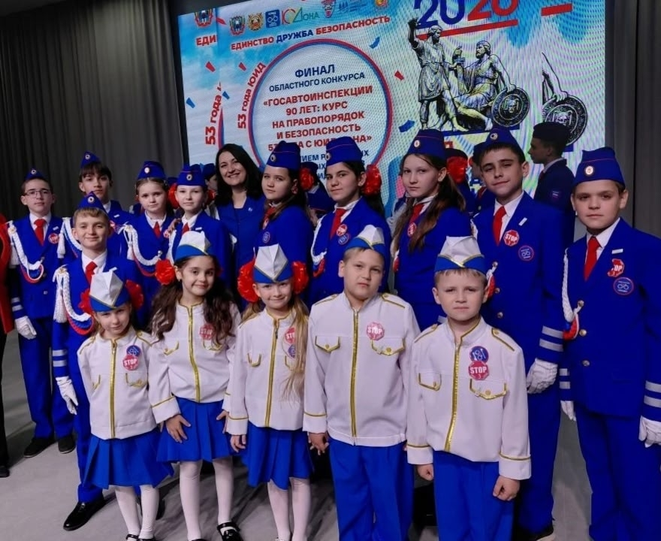

- Региональный конкурс-фестиваль юных инспекторов движения «Безопасное колесо-2026»

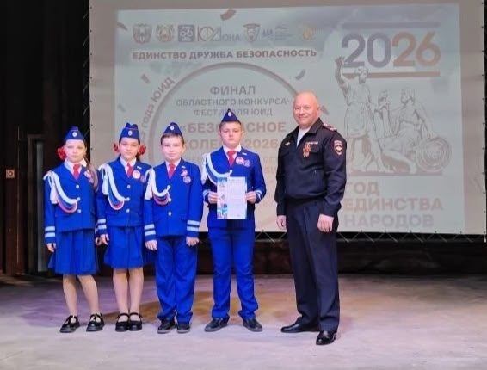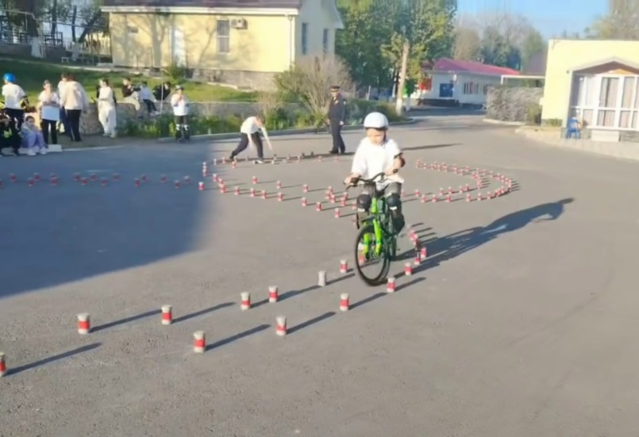

- Социально-значимое мероприятие по профилактике детского дорожно-транспортного травматизма "В стране ПДД" для воспитанников пришкольного лагеря "Василек"

